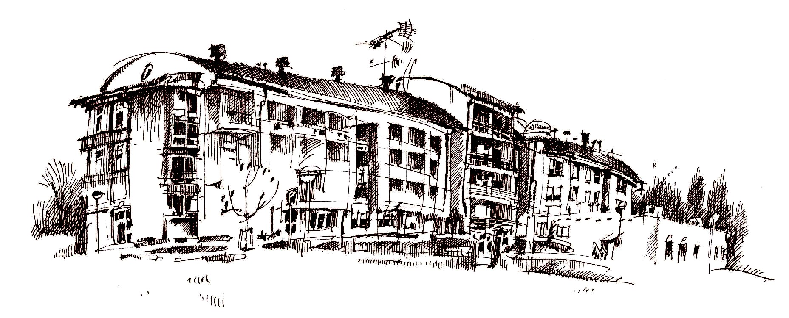
Centrum sociálních služeb Český Těšín
příspěvková organizace
ul. Sokolovská č.p.1997, 737 01 Český Těšín, IČ: 70985383
________________________________________________________________________________
Organizace je registrována jako poskytovatel sociálních služeb: domov pro seniory (identifikátor služby: 6248581), pečovatelská služba (identifikátor služby: 9622449)

Objednávka

Pro SPEDOS ADS a. s., Hranická 771, 757 01, Valašské Meziříčí – Krásno nad Bečvou
IČ: 27795357
DIČ: CZ27795357

Oprava, demontáž a montáž samo otvíracího systému na vstupní dveře úseku II.
- Pohon AD otočných PSW 250 tlačný (elektromechanický)

Objednáváme u Vás opravu, demontáž a montáž samo otvíracího systému na vstupní dveře do budovy – Pohon AD otočných PSW 250 tlačný (elektromechanický). Na základě nabídky č. A021552378N0030 zpracované p. Vlastimilem Zbrankem.
Typ zařízení: Pohon AD otočných PSW 250 tlačný (elektromechanický)
Ovládací prvky: Vnitřní radar: 1 ks; Venkovní radar
Doplňky: Programový přepínač
Bezpečnostní prvky: Bezpečnostní senzorová lišta

Celková cena včetně dopravy: 65 000.00 Kč bez DPH
74 750.00 Kč s DPH

V Českém Těšíně 15. listopadu 2021

Mgr. Bc. Jarmila Ďurčeková
zástupce ředitele, vedoucí přímé péče

